


Rapport du projet tutoré sous le thème :
Application Desktop De Gestion Pour Cabinet Dentaire

Équipe projet :
BENBOUJEMA Israe
ES-SAHLI Fadwa
OUERDRAGO Amine Ahmad
BARRY Fatoumata Diaraye

Encadrant :
Pr. Khalid BENABDESLEM

Année universitaire : 2025/2026

Remerciements
Avant toute chose, nous souhaitons adresser nos sincères remerciements à notre encadrant, Monsieur Khalid BENABDESLEM, pour son accompagnement tout au long de ce projet académique. Sa disponibilité, ses conseils pertinents et son encadrement rigoureux nous ont permis d’avancer avec confiance et de structurer efficacement notre travail.
Nous tenons également à remercier notre école High-Tech, qui nous offre un environnement d’apprentissage stimulant et enrichissant. Grâce à la qualité de l’enseignement et à l’implication du corps professoral, nous avons pu développer des compétences solides, tant sur le plan technique que personnel.
Nous exprimons aussi notre gratitude à l’ensemble des enseignants et responsables pédagogiques qui ont contribué à notre formation. Leurs conseils, leurs encouragements et leur accompagnement ont été une source de motivation tout au long de ce projet.
Nous souhaitons également remercier nos camarades de promotion pour les échanges, l’entraide et l’esprit de collaboration qui ont marqué cette expérience. Travailler ensemble a été à la fois formateur et très enrichissant.
Enfin, ce projet représente pour nous bien plus qu’un simple travail académique. Il est le résultat d’un investissement personnel, de nombreuses heures de réflexion et d’un véritable travail d’équipe. À travers ces lignes, nous exprimons notre profonde reconnaissance envers toutes les personnes ayant contribué, de près ou de loin, à la réussite de ce projet.

Résumé
Dans un contexte où les systèmes de santé font face à une surcharge croissante et à des difficultés d’orientation des patients, l’intégration de solutions intelligentes devient un enjeu majeur. Le présent projet s’inscrit dans cette problématique en proposant la conception et le développement d’un système d’assistance médicale basé sur l’intelligence artificielle.
Ce projet académique a pour objectif de faciliter le parcours de soin en aidant les patients à mieux comprendre leurs symptômes et en assistant les médecins dans l’analyse des données médicales. La solution repose sur deux intelligences artificielles interconnectées : une IA dédiée au patient, permettant la collecte et l’analyse des symptômes, et une IA destinée au médecin, offrant une aide à la décision et une synthèse des informations.
Le système propose plusieurs fonctionnalités clés, notamment l’analyse automatisée des symptômes, la génération de recommandations, l’orientation vers des professionnels de santé adaptés ainsi qu’une fonctionnalité de géolocalisation permettant d’identifier les médecins à proximité.
Sur le plan technique, la solution repose sur une architecture moderne intégrant un frontend interactif, un backend assurant la gestion des données et des échanges, ainsi que des services d’intelligence artificielle basés sur des modèles de langage. L’ensemble a été conçu dans une optique de modularité, de performance et d’évolutivité.
Les résultats obtenus démontrent la faisabilité et l’intérêt d’un tel système dans le domaine de la santé numérique. Toutefois, certaines limites subsistent, notamment en termes de fiabilité de l’intelligence artificielle et de contraintes réglementaires liées aux données médicales.
Ce projet constitue ainsi une première étape vers le développement de solutions innovantes visant à améliorer l’accès aux soins, optimiser le travail des professionnels de santé et renforcer la qualité du suivi médical.

Table des matières

I. Introduction : 6
II. Contexte du projet : 6
1. Contexte historique : 6
2. Contexte socio-économique : 7
3. Contexte juridique et éthique : 7
4. Contexte technique : 7
5. Acteurs du projet : 8
III. Présentation du projet (solution proposée) : 8
1. Description générale du système : 8
2. IA Patient : 9
3. IA Médecin : 9
4. Interaction entre les deux IA : 9
5. Fonctionnalité de géolocalisation (Map) : 10
IV. Axes de veille : 10
1. Axe 1 : Intelligence artificielle en médecine : 10
2. Axe 2 : Triage médical automatisé : 11
3. Axe 3 : Données de santé et sécurité : 11
4. Axe 4 : Expérience utilisateur en e-santé : 11
5. Axe 5 : Géolocalisation et accès aux soins : 12
V. Description de la pré-réalisation : 12
1. Architecture du système : 12
2. Technologies utilisées : 13
3. Fonctionnalités implémentées : 13
4. Scénario d’utilisation : 14
5. Limites de la solution actuelle : 14
VI. Perspectives d’évolution : 15
VII. Conclusion : 15
VIII. Bibliographie / Sources : 16
IX. Annexes : 16

Introduction :
Dans un contexte où les systèmes de santé font face à une surcharge croissante, notamment due à un nombre important de consultations non urgentes et à une mauvaise orientation des patients, l’intégration de solutions numériques intelligentes devient une nécessité. L’émergence récente de l’intelligence artificielle, en particulier des modèles capables de comprendre et générer du langage naturel, ouvre de nouvelles perspectives pour améliorer l’accès aux soins et optimiser le parcours patient.
Cependant, malgré ces avancées, plusieurs problématiques persistent. Les patients ont souvent du mal à évaluer la gravité de leurs symptômes, ce qui entraîne soit une sous-estimation de situations critiques, soit une surconsommation de services médicaux. Par ailleurs, les médecins perdent un temps précieux à collecter des informations parfois incomplètes ou mal structurées, ce qui impacte l’efficacité des consultations.
Dans ce contexte, ce projet propose la conception d’un système intelligent basé sur deux intelligences artificielles interconnectées : une dédiée au patient et une autre au médecin. L’objectif est d’améliorer l’orientation médicale, d’assister les professionnels de santé dans leur analyse, et de faciliter la compréhension des informations médicales par les patients.
Ce travail s’inscrit dans une démarche de veille technologique visant à analyser les évolutions récentes de l’intelligence artificielle en santé, tout en proposant une pré-réalisation concrète d’une solution innovante. L’approche adoptée combine réflexion académique, conception technique et expérimentation pratique, afin de répondre à une problématique réelle avec des outils actuels.

Contexte du projet :

Contexte historique :
Au cours des dernières décennies, le domaine médical a connu une transformation progressive grâce à l’intégration des technologies numériques. Les systèmes d’information hospitaliers, les dossiers médicaux électroniques et les outils d’aide à la décision ont permis d’améliorer la gestion des données et la qualité des soins.
Plus récemment, l’intelligence artificielle a pris une place importante dans le secteur de la santé. Initialement utilisée pour des tâches spécifiques comme l’analyse d’images médicales ou la prédiction de maladies, elle évolue aujourd’hui vers des systèmes plus généralistes capables d’interagir directement avec les patients et les médecins.
L’apparition des modèles de langage (LLM) marque une rupture importante, car ils permettent une communication plus naturelle entre l’humain et la machine, ouvrant la voie à des assistants médicaux intelligents.

Contexte socio-économique :
Le système de santé est confronté à plusieurs défis majeurs :
- Une augmentation du nombre de patients
- Un manque de personnel médical dans certaines régions
- Une hausse des coûts des consultations et des examens
- Une mauvaise orientation des patients vers les bons spécialistes
Dans de nombreux cas, les patients consultent des médecins pour des problèmes bénins qui pourraient être gérés autrement, tandis que des cas plus graves peuvent être détectés trop tard.
Ce déséquilibre engendre :
- Une surcharge des structures de soins
- Une perte de temps pour les professionnels de santé
- Des coûts inutiles pour les patients
Dans ce contexte, un système capable de filtrer, orienter et accompagner les patients représente une réelle valeur ajoutée.

Contexte juridique et éthique :
L’utilisation de l’intelligence artificielle dans le domaine médical soulève des questions importantes en matière de réglementation et d’éthique.
Les données de santé sont considérées comme des données sensibles, ce qui impose :
- Une protection stricte des informations personnelles
- Un contrôle des accès aux données
- Une traçabilité des actions effectuées
Par ailleurs, l’IA ne peut pas être considérée comme un substitut au médecin. Elle doit rester un outil d’assistance, et non de décision finale.
Ainsi, toute solution proposée doit respecter :
- Le principe de confidentialité
- La transparence des traitements
- La responsabilité du professionnel de santé

Contexte technique :
Le développement de ce projet repose sur plusieurs avancées technologiques récentes :
- Les modèles de langage (LLM), capables de comprendre et générer du texte
- Les APIs d’intelligence artificielle, permettant une intégration rapide de fonctionnalités avancées
- Les systèmes de gestion de bases de données pour le stockage des informations médicales
- Les technologies web modernes pour le développement d’interfaces interactives
- Les services de géolocalisation permettant d’identifier des professionnels de santé à proximité
Ces technologies permettent aujourd’hui de concevoir des systèmes complexes de manière plus rapide et plus accessible, ce qui rend possible la réalisation de ce type de projet dans un cadre académique.

Acteurs du projet :
Le système proposé implique plusieurs acteurs principaux :
Le patient :
Il utilise l’IA pour décrire ses symptômes, obtenir des conseils de base et être orienté vers les professionnels de santé adaptés.
Le médecin :
Il utilise une interface dédiée pour analyser les données du patient, recevoir une aide à l’interprétation et communiquer plus efficacement avec celui-ci.
Les intelligences artificielles :
Deux IA interconnectées sont utilisées :
- Une IA orientée patient
- Une IA orientée médecin
Chacune joue un rôle spécifique afin d’éviter les dérives et garantir une utilisation sécurisée.
Le système informatique :
Il assure le stockage des données, la gestion des accès, et la communication entre les différents acteurs.

Présentation du projet (solution proposée) :

Description générale du système :
Le projet proposé consiste en la conception d’un système intelligent d’assistance médicale basé sur deux intelligences artificielles interconnectées, chacune dédiée à un acteur spécifique : le patient et le médecin.
L’objectif principal de ce système est d’améliorer le parcours de soin en facilitant la communication entre le patient et le professionnel de santé, tout en optimisant l’orientation médicale. Il permet notamment de réduire les consultations inutiles, de mieux structurer les informations médicales et de rendre les explications plus accessibles au patient.
Le système repose sur trois composantes principales :
- Une interface destinée au patient
- Une interface destinée au médecin
- Un système central permettant le stockage et le partage sécurisé des données
L’ensemble fonctionne de manière coordonnée afin d’assurer un suivi médical continu et cohérent.

IA Patient :
L’IA dédiée au patient constitue le premier point de contact du système. Elle permet à l’utilisateur de décrire ses symptômes de manière simple, en utilisant du texte ou éventuellement des données visuelles.
Son rôle principal est d’accompagner le patient dans la compréhension de sa situation, sans pour autant poser de diagnostic médical. Elle fonctionne à travers un système de questions dynamiques qui permettent de préciser les symptômes, leur durée, leur intensité ainsi que le contexte général.
À partir des informations collectées, l’IA peut :
- Proposer des conseils de base adaptés à la situation
- Évaluer le niveau de gravité (léger, modéré, urgent)
- Recommander une consultation médicale si nécessaire
Elle joue également un rôle de suivi, en permettant au patient de revenir sur son état de santé et d’observer son évolution.

IA Médecin :
L’IA destinée au médecin est conçue comme un outil d’assistance à la décision. Contrairement à l’IA patient, elle manipule des données plus structurées et plus complexes, telles que les résultats d’analyses médicales, les antécédents du patient ou les observations cliniques.
Elle permet au médecin de gagner du temps en proposant :
- Une synthèse des informations du patient
- Une aide à l’interprétation des résultats
- Des hypothèses (différentielles) à considérer
- Des recommandations d’examens complémentaires
En complément, cette IA génère une version simplifiée des informations médicales, destinée au patient. Cette vulgarisation permet d’améliorer la compréhension et l’adhésion du patient au traitement proposé.
Il est important de noter que cette IA ne remplace pas le médecin. Elle agit uniquement comme un outil d’aide, et toute décision finale reste sous la responsabilité du professionnel de santé.

Interaction entre les deux IA :
L’un des aspects les plus innovants du projet réside dans l’interconnexion entre les deux intelligences artificielles.
Les données collectées par l’IA patient sont transmises au médecin sous forme structurée, ce qui permet d’améliorer la qualité des consultations. De son côté, l’IA médecin génère des informations validées qui peuvent être retransmises au patient via l’IA patient, sous une forme simplifiée et compréhensible.
Cette interaction permet :
- Une continuité dans le suivi médical
- Une réduction des pertes d’information
- Une meilleure communication entre patient et médecin
Le système agit ainsi comme un intermédiaire intelligent, facilitant les échanges tout en respectant les rôles de chacun.

Fonctionnalité de géolocalisation (Map) :
Le système intègre également une fonctionnalité de géolocalisation permettant au patient de trouver des professionnels de santé à proximité.
À partir de l’analyse des symptômes, l’IA peut suggérer une spécialité médicale adaptée (généraliste, dermatologue, etc.). La fonctionnalité de cartographie permet ensuite d’identifier les médecins correspondants dans une zone géographique donnée.
Cette fonctionnalité présente plusieurs avantages :
- Réduction du temps de recherche pour le patient
- Orientation plus rapide vers le bon spécialiste
- Amélioration de l’accès aux soins
Elle contribue ainsi à rendre le système plus pratique et plus proche des besoins réels des utilisateurs.

Axes de veille :

Axe 1 : Intelligence artificielle en médecine :
Définition :
L’intelligence artificielle en médecine désigne l’ensemble des techniques permettant à des systèmes informatiques d’analyser des données médicales afin d’assister les professionnels de santé dans leurs décisions.
Importance :
Cet axe est central, car il constitue la base du projet. L’IA permet d’automatiser certaines tâches, d’améliorer la précision des analyses et de faciliter l’interaction avec les patients.
Sources d’information :
- Articles scientifiques (revues médicales, publications de recherche)
- Plateformes technologiques spécialisées en IA
- Documentation d’APIs d’intelligence artificielle
Remarques et évolutions :
L’IA en médecine connaît une évolution rapide, notamment avec les modèles de langage. Cependant, des limites subsistent, notamment en termes de fiabilité et de responsabilité.

Axe 2 : Triage médical automatisé :
Définition :
Le triage médical automatisé consiste à évaluer la gravité d’un état de santé à l’aide d’un système informatique, afin de prioriser les soins.
Importance :
Cet axe est essentiel pour réduire la surcharge des structures médicales et orienter efficacement les patients vers les services appropriés.
Sources d’information :
- Protocoles médicaux de triage
- Études sur les systèmes d’aide à la décision
- Applications existantes de santé numérique
Remarques et évolutions :
Les systèmes de triage automatisé doivent être conçus avec prudence afin d’éviter les erreurs graves. L’intégration de règles de sécurité (red flags) est indispensable.

Axe 3 : Données de santé et sécurité :
Définition :
Les données de santé regroupent toutes les informations relatives à l’état médical d’un individu. Leur gestion implique des enjeux importants de sécurité et de confidentialité.
Importance :
Dans ce projet, la protection des données est essentielle, car il s’agit d’informations sensibles.
Sources d’information :
- Réglementations (RGPD)
- Bonnes pratiques en cybersécurité
- Documentation sur la gestion des données médicales
Remarques et évolutions :
La sécurité reste un défi majeur. Les systèmes doivent garantir la confidentialité tout en permettant un accès contrôlé aux données.

Axe 4 : Expérience utilisateur en e-santé :
Définition :
L’expérience utilisateur en e-santé concerne la manière dont les utilisateurs interagissent avec les outils numériques de santé.
Importance :
Une interface simple et intuitive est essentielle pour garantir l’adoption du système par les patients et les médecins.
Sources d’information :
- Études UX/UI
- Applications de santé existantes
- Retours utilisateurs
Remarques et évolutions :
L’expérience utilisateur devient un facteur clé de succès. Les systèmes doivent être accessibles à tous, y compris aux personnes non techniques.

Axe 5 : Géolocalisation et accès aux soins :
Définition :
La géolocalisation permet d’identifier la position d’un utilisateur afin de lui proposer des services adaptés à sa localisation.
Importance :
Elle améliore l’accès aux soins en facilitant la recherche de professionnels de santé à proximité.
Sources d’information :
- APIs de cartographie (Google Maps, etc.)
- Études sur l’accès aux soins
- Solutions de smart health
Remarques et évolutions :
L’intégration de la géolocalisation dans les systèmes de santé devient de plus en plus courante, notamment dans les applications mobiles.

Description de la pré-réalisation :

Architecture du système :
L’architecture du système repose sur une organisation classique en trois couches principales : le frontend, le backend et la base de données, complétées par l’intégration de services d’intelligence artificielle.
Le frontend correspond aux interfaces utilisateur, distinctes pour le patient et le médecin. Il permet l’interaction avec le système à travers des formulaires, des interfaces de discussion et des visualisations de données.
Le backend constitue le cœur logique de l’application. Il gère :
- La communication entre les utilisateurs et les services IA
- Le traitement des données
- La gestion des accès et des rôles (patient / médecin)
- L’orchestration des différentes fonctionnalités
La base de données assure le stockage structuré des informations, notamment :
- Les profils utilisateurs
- Les symptômes déclarés
- Les résultats d’analyses
- Les échanges entre patient et médecin
Enfin, les services d’intelligence artificielle sont intégrés via des APIs, permettant d’exécuter des tâches comme l’analyse de texte, la génération de réponses ou la vulgarisation des informations médicales.
Cette architecture modulaire permet une bonne séparation des responsabilités et facilite les évolutions futures du système.

Technologies utilisées :
Dans le cadre de la pré-réalisation du système Medical AI, plusieurs technologies ont été sélectionnées afin d’assurer la performance, la maintenabilité et l’évolutivité de la solution. Ces choix reposent sur des critères techniques, économiques et fonctionnels.
- Architecture générale :
Le système repose sur une architecture de type client–serveur, structurée comme suit :
- Frontend (client) : interface utilisateur interactive
- Backend (serveur) : gestion des traitements et de la logique métier
- Base de données : stockage des informations
- Services externes : intelligence artificielle, cartographie et envoi d’emails
- Technologies du Frontend :
- React + Vite
Le frontend a été développé en utilisant React associé à Vite.
- React permet une architecture basée sur des composants réutilisables, facilitant la maintenance et l’évolution de l’application.
- Vite améliore considérablement les performances de développement grâce à un temps de démarrage rapide et un rechargement instantané.
Justification :
Ce choix permet d’assurer une expérience utilisateur fluide, tout en optimisant la productivité des développeurs.
- CSS personnalisé
Un style personnalisé a été appliqué afin d’adapter l’interface aux besoins spécifiques du projet.
Justification :
Permet un contrôle total sur l’apparence et une meilleure cohérence visuelle.
- Technologies du Backend :
- Node.js + Express
Le backend repose sur Node.js avec le framework Express.
- Gestion des requêtes HTTP
- Mise en place d’API REST
- Traitement des données
Justification :
Cette stack est légère, rapide à mettre en œuvre et dispose d’un large écosystème, facilitant le développement et la maintenance.
- Base de données et ORM :
- SQLite
Une base de données SQLite a été utilisée pour la phase de pré-réalisation.
Justification :
- Simplicité d’installation
- Aucun serveur requis
- Idéal pour un prototype
- Prisma (ORM)
Prisma est utilisé pour gérer l’accès aux données.
Fonctions principales :
- Modélisation du schéma de données
- Gestion des migrations
- Requêtes sécurisées
Justification :
Permet une meilleure fiabilité des données et réduit les erreurs liées aux requêtes SQL.

- Gestion de l’authentification et de la sécurité :
- JWT (JSON Web Token)
Le système utilise JWT pour gérer l’authentification.
Fonctionnement :
- Génération de tokens après connexion
- Vérification des accès sécurisés
Justification :
Permet une authentification stateless, adaptée aux applications web modernes et facilement scalable.
- Zod (validation)
Zod est utilisé pour valider les données entrantes.
Justification :
- Validation stricte
- Réduction des erreurs
- Amélioration de la sécurité
- Services complémentaires :
- Nodemailer (Email)
Utilisé pour l’envoi d’emails via protocole SMTP.
Utilisation :
- Envoi de notifications
- Transmission d’informations
Justification :
Solution standard, fiable et compatible avec plusieurs fournisseurs.
- Dotenv
Permet de gérer les variables d’environnement.
Justification :
- Séparation des configurations
- Protection des données sensibles
- Bonne pratique DevOps

- Fonctionnalité de géolocalisation :
- Mapbox GL JS
Utilisé pour l’intégration de la carte interactive.
Fonctionnalités :
- Affichage des médecins
- Géolocalisation
- Interaction utilisateur
Justification :
Offre un rendu performant et une grande flexibilité dans la personnalisation.
- Intelligence artificielle :
- LLM (via OpenRouter / Groq)
Le système utilise des modèles de langage pour :
- Analyser les symptômes
- Générer des réponses
- Interagir avec le patient
Justification :
Permet une interaction naturelle et intelligente avec l’utilisateur.
- Triage basé sur des règles
En complément du LLM, un système de règles a été implémenté.
Rôle :
- Encadrer les réponses de l’IA
- Garantir une certaine fiabilité médicale
Justification :
Réduit les risques liés aux réponses incorrectes (hallucinations de l’IA).
- Synthèse des choix technologiques :
L’ensemble des technologies choisies permet de garantir :
- Une rapidité de développement (prototype efficace)
- Une architecture évolutive (facile à migrer vers des solutions plus robustes)
- Une sécurité renforcée (validation + authentification)
- Une expérience utilisateur optimisée

Fonctionnalités implémentées :
La pré-réalisation du système intègre un ensemble de fonctionnalités essentielles visant à démontrer la faisabilité technique et fonctionnelle de la solution proposée. Ces fonctionnalités couvrent l’ensemble du parcours utilisateur, depuis la saisie des informations médicales jusqu’à l’accompagnement et l’orientation vers un professionnel de santé.
Interface patiente :
L’interface patient constitue le point d’entrée principal du système. Elle a été conçue pour être intuitive et accessible, permettant à l’utilisateur d’interagir facilement avec l’intelligence artificielle.
Les principales fonctionnalités sont :
- Saisie des symptômes via une interface conversationnelle :
Le patient peut décrire ses symptômes sous forme de dialogue, facilitant l’expression naturelle des informations médicales.
- Analyse automatisée des données :
Les informations saisies sont traitées par un module d’intelligence artificielle afin d’identifier les éléments pertinents.
- Génération de recommandations :
Le système propose des conseils de base adaptés à la situation du patient.
- Orientation médicale :
En fonction de l’analyse, l’utilisateur peut être orienté vers un spécialiste approprié.
Interface médecin :
L’interface médecin permet aux professionnels de santé d’accéder aux données collectées et d’interagir avec le système de manière efficace.
Les fonctionnalités principales incluent :
- Accès aux données patients :
Le médecin peut consulter les informations transmises par l’IA ainsi que les symptômes déclarés.
- Visualisation de l’historique médical :
L’ensemble des interactions et des analyses précédentes est accessible afin de garantir un suivi cohérent.
- Ajout de résultats médicaux :
Le médecin peut enrichir le dossier avec des observations ou des résultats d’analyses.
- Assistance à la communication :
Le système génère automatiquement des explications simplifiées destinées au patient.
Interaction IA :
Le système repose sur une interaction dynamique entre plusieurs modules d’intelligence artificielle, permettant une meilleure exploitation des données.
Les fonctionnalités associées sont :
- Génération contextuelle de réponses :
L’IA adapte ses réponses en fonction des informations fournies par le patient.
- Transformation des données médicales :
Les données complexes sont converties en langage clair et compréhensible.
- Transmission intelligente des informations :
Les données sont structurées afin d’être facilement exploitables par le médecin.
Fonctionnalité de géolocalisation :
Afin d’améliorer l’accès aux soins, une fonctionnalité de géolocalisation a été intégrée.
Elle permet :
- Recherche de professionnels à proximité :
Identification des médecins disponibles selon la position géographique du patient.
- Filtrage par spécialité :
Sélection des praticiens en fonction des besoins médicaux identifiés.
- Affichage cartographique interactif :
Visualisation des résultats sur une interface de type carte pour faciliter le choix.

Scénario d’utilisation :
Cette section décrit le fonctionnement global du système à travers un cas d’usage typique, illustrant l’interaction entre le patient, l’intelligence artificielle et le médecin.
- Authentification de l’utilisateur :
Le processus débute par l’accès à la plateforme via une interface sécurisée.
L’utilisateur peut soit se connecter à un compte existant, soit créer un nouveau compte.
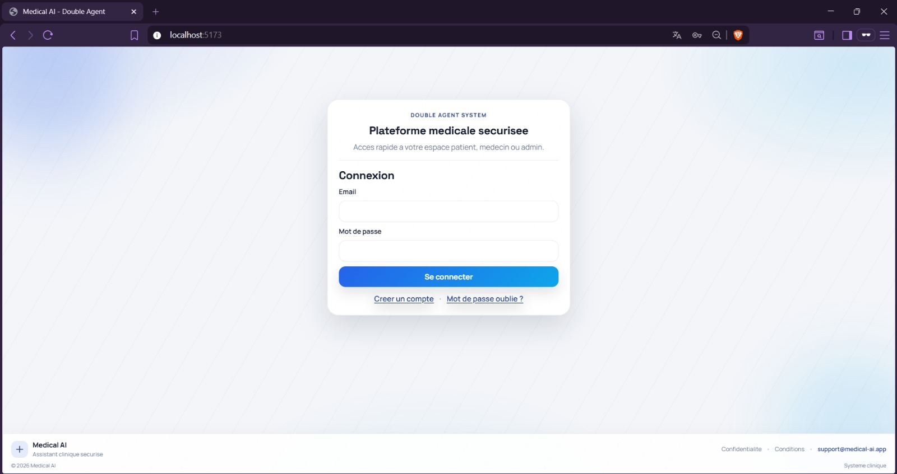
Figure 1 : Page Login
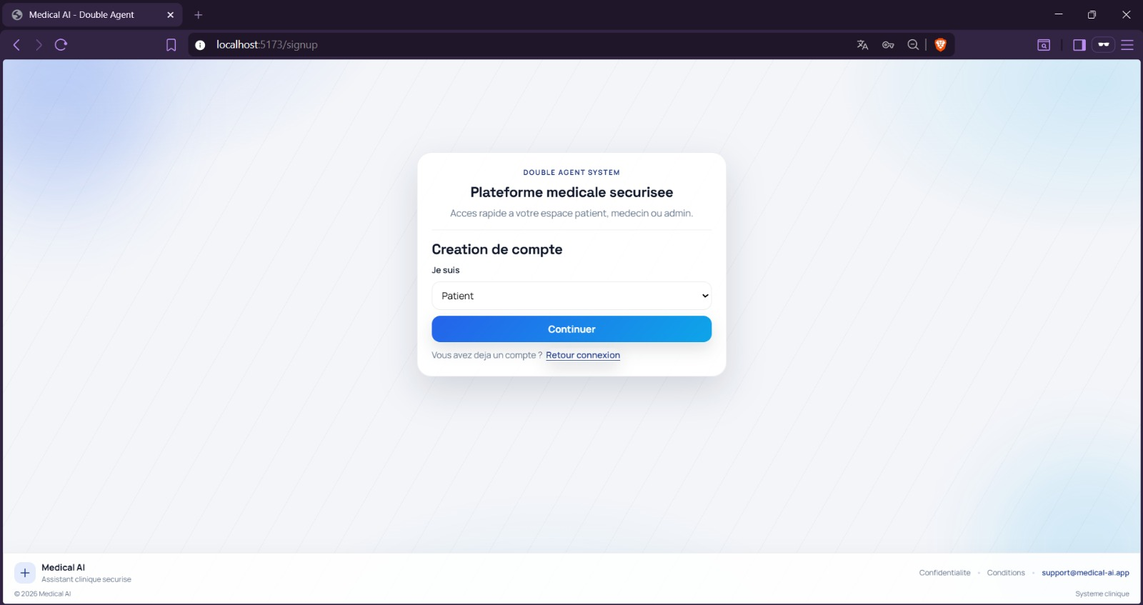
Figure 2 : Page SignUp
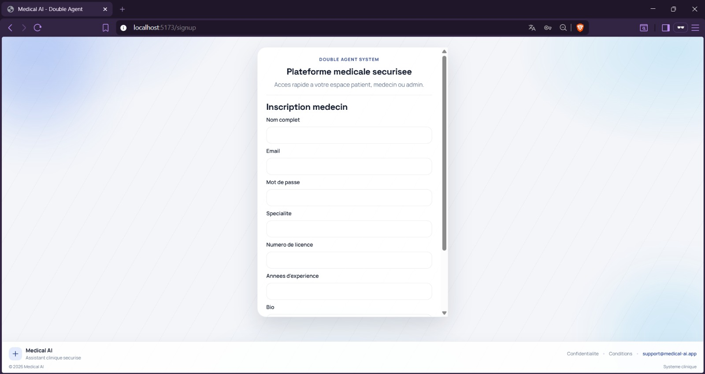
Figure 3 : Page SignUp Medecin
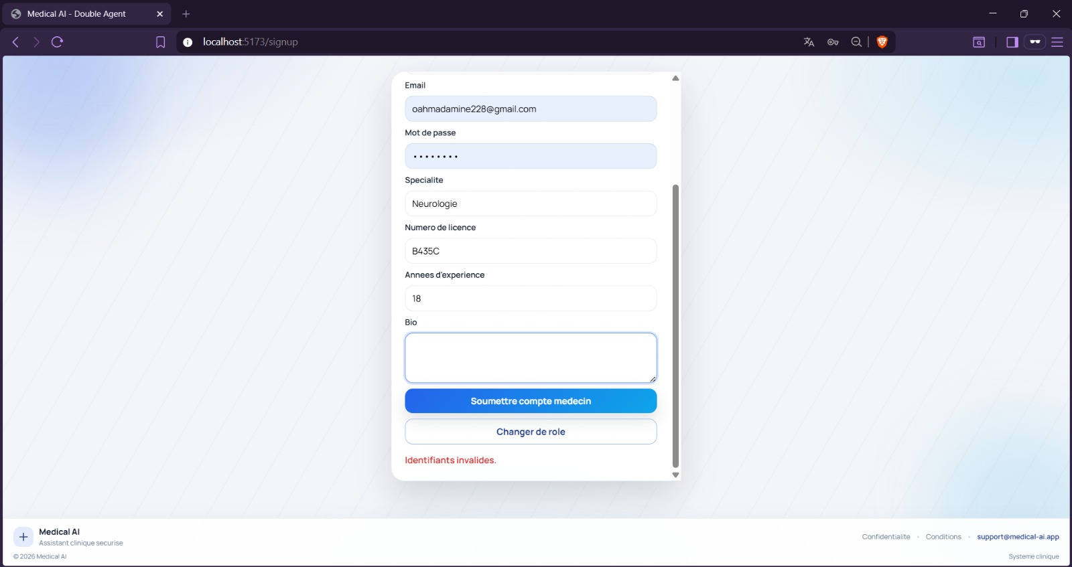
Figure 4 : Page SignUp Medecin (suite)
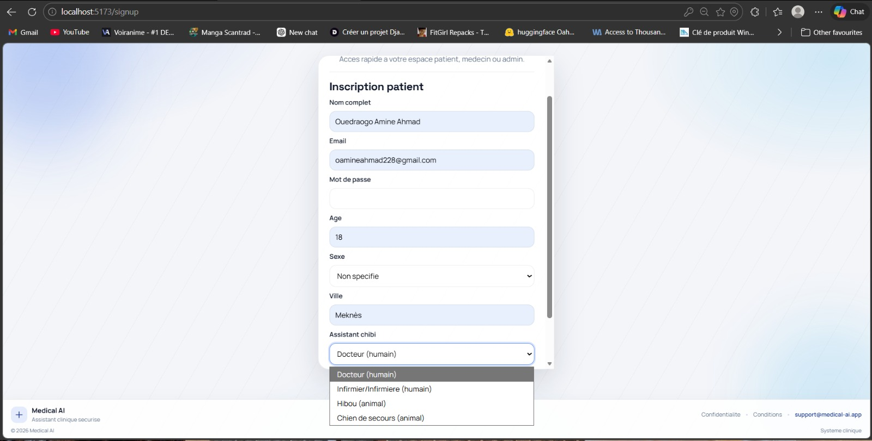
Figure 5 : Page SignUp Patient
- Accès à l’interface patient :
Une fois authentifié, le patient accède à son espace personnel, qui constitue le point central de navigation au sein de l’application.
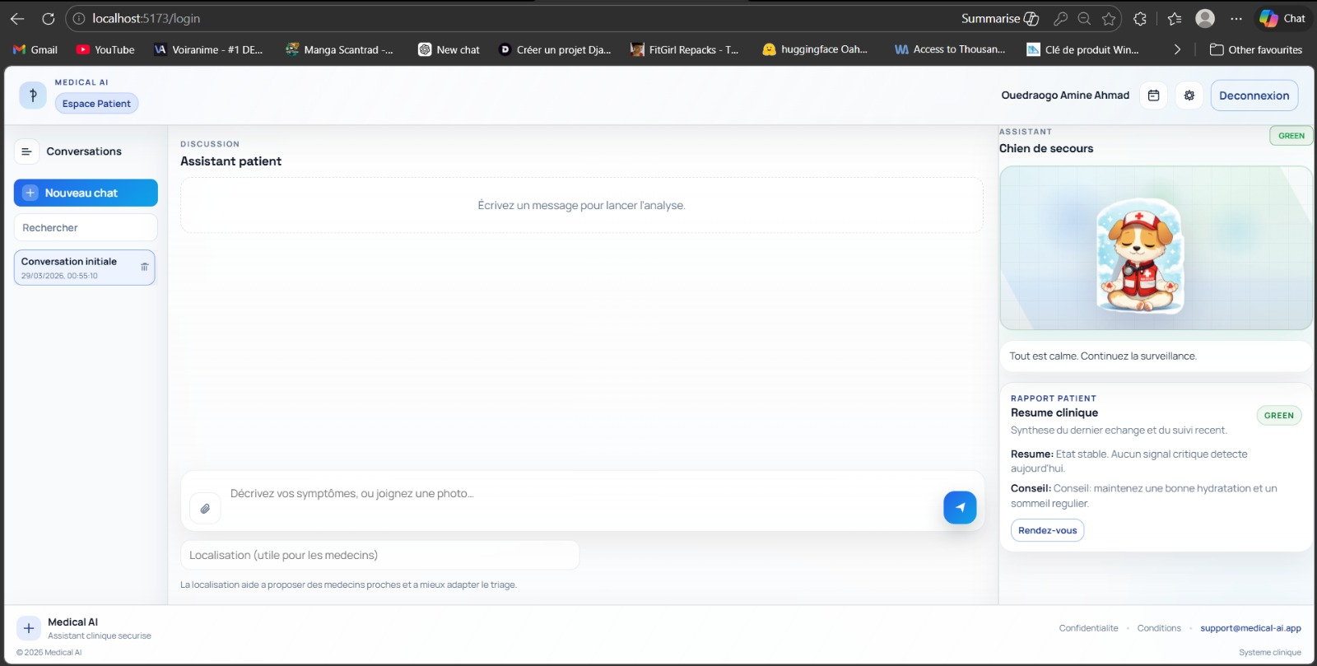
Figure 6 : Interface Patient

- Analyse par l’intelligence artificielle :
Les données fournies sont analysées en temps réel par le module d’intelligence artificielle, qui identifie les éléments pertinents et évalue la situation.
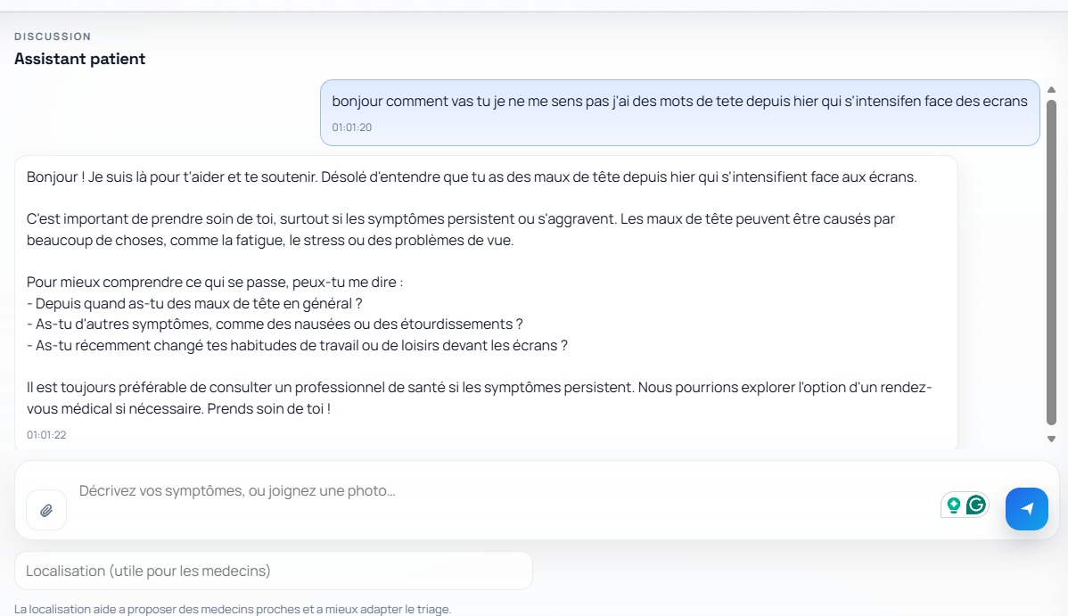
Figure 7 : Dialogue entre patient et assistant
- Génération de recommandations :
Suite à l’analyse, le système propose :
- Des conseils de base
- Une estimation du niveau de gravité
- Une éventuelle orientation vers un spécialiste
Cette étape constitue un premier niveau d’assistance médicale.
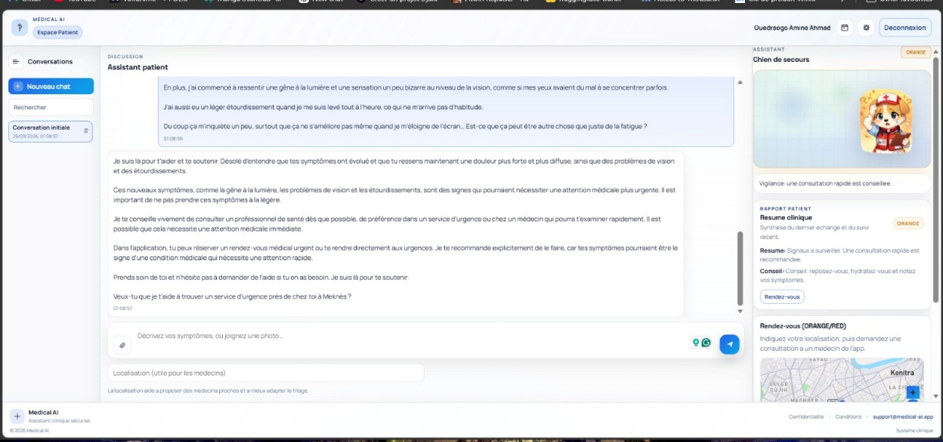
Figure 8 : Interface patient avec résultats
- Orientation et prise de rendez-vous :
Si nécessaire, le patient peut accéder à une liste de médecins correspondant à son besoin et effectuer une réservation.
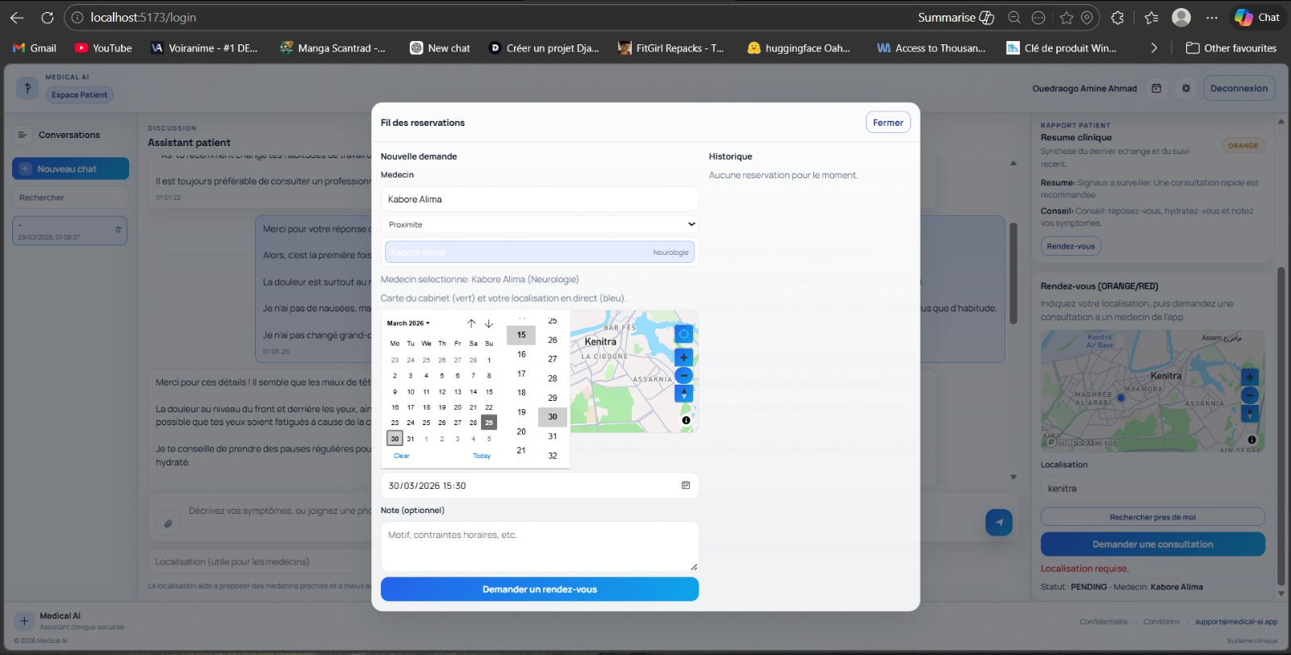
Figure 9 : Réservation d'une consultation
- Géolocalisation des médecins :
Le système propose également une visualisation cartographique permettant d’identifier les professionnels de santé à proximité.
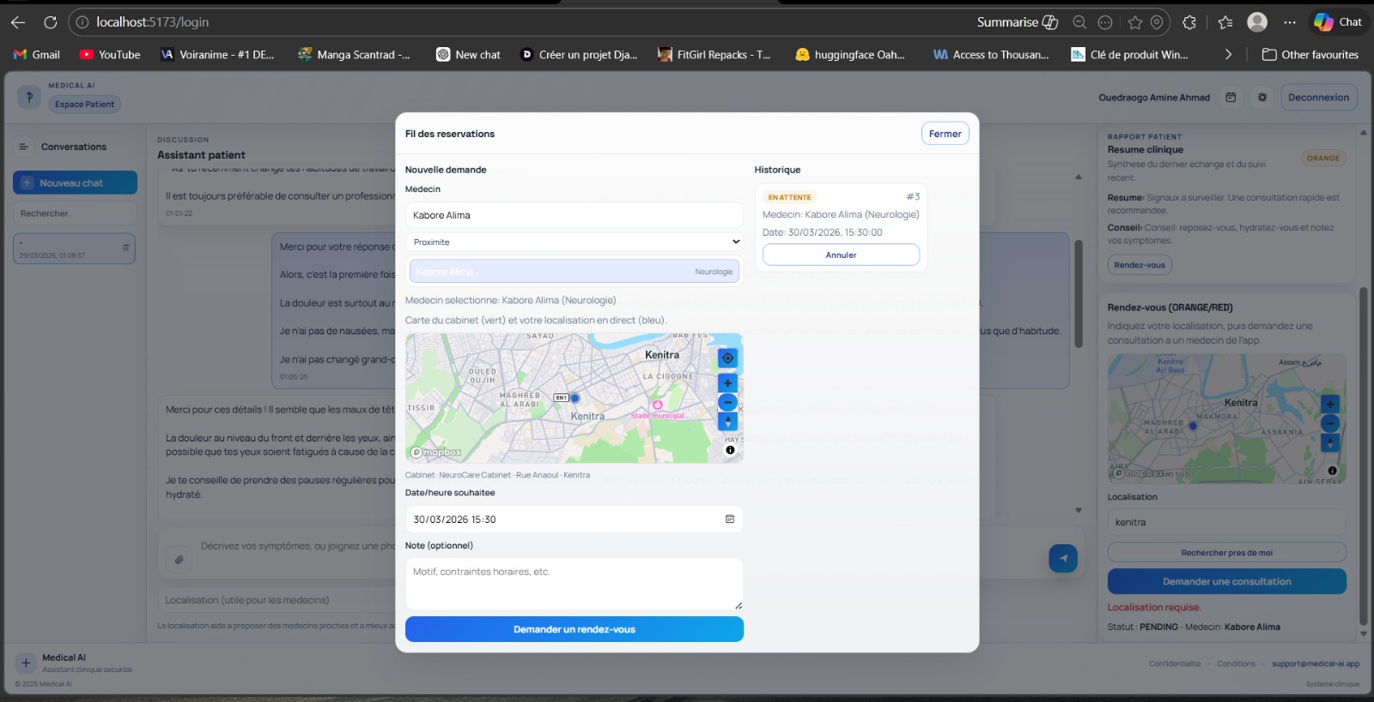
Figure 10 : Localisation du plus proche médecin

- Intervention du médecin :
Du côté médecin, le professionnel accède aux données transmises par le système :
- Symptômes du patient
- Historique des interactions
- Analyse préliminaire générée par l’IA
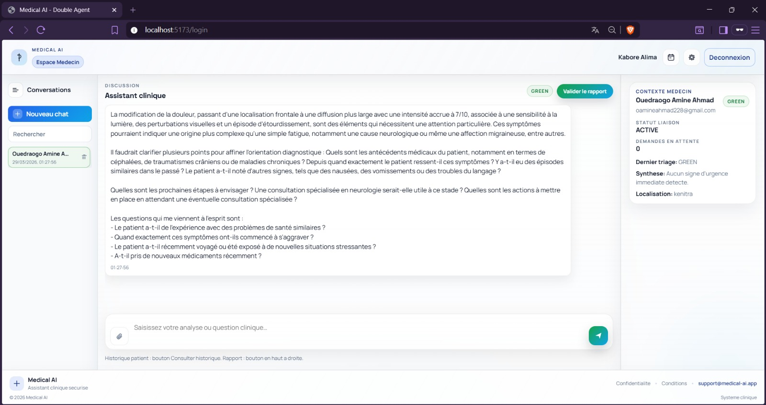
Figure 11 : Interface médecin
- Assistance à la décision médicale :
Le médecin bénéficie d’une aide fournie par l’intelligence artificielle, facilitant l’interprétation des données et la prise de décision.
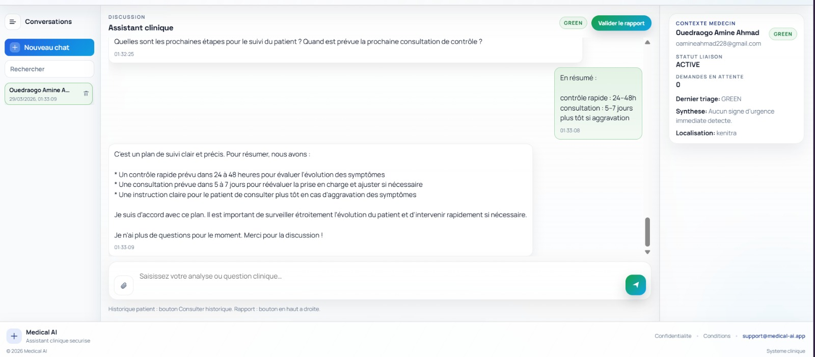
Figure 12 : Dialogue entre médecin et assistant clinique
- Communication avec le patient :
Le système permet également de générer des explications simplifiées destinées au patient, améliorant la compréhension des informations médicales.
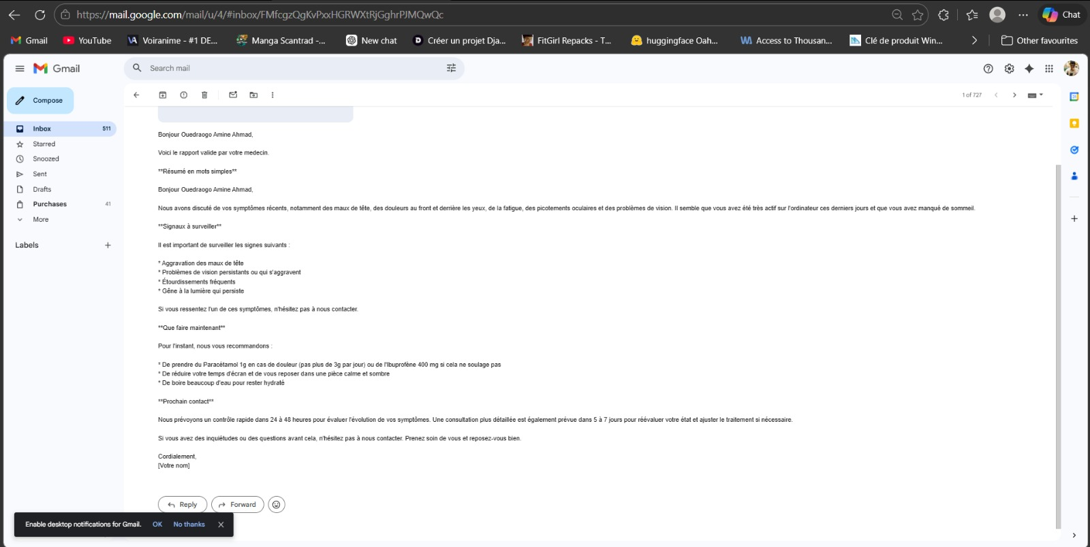
Figure 13 : Email explicatif
- Supervision par l’administrateur :
Un administrateur dispose d’une interface spécifique lui permettant de superviser l’ensemble du système :
- Gestion des utilisateurs
- Contrôle des données
- Suivi des activités
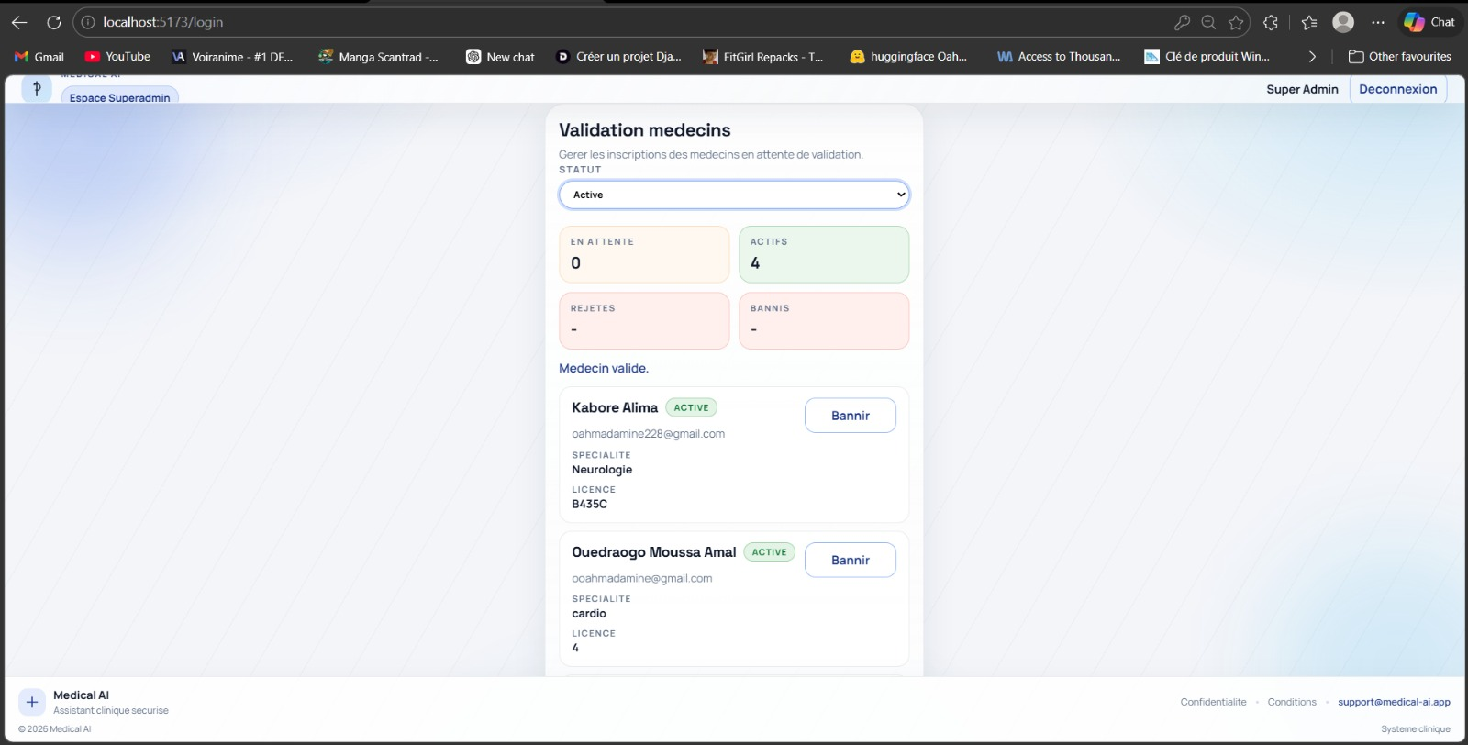
Figure 14 : Interface admin

Limites de la solution actuelle :
Malgré les résultats obtenus, la solution présente plusieurs limites.
Sur le plan technique, le système reste un prototype. Il n’intègre pas encore toutes les exigences nécessaires à une utilisation en conditions réelles, notamment en termes de performance et de scalabilité.
Du point de vue de l’intelligence artificielle, certaines limites subsistent :
- Risque d’erreurs ou d’interprétations incorrectes
- Dépendance à des APIs externes
- Absence de garantie sur la fiabilité des réponses
Sur le plan réglementaire, le système ne prend pas encore en compte l’ensemble des contraintes liées à la gestion des données de santé, telles que les exigences complètes en matière de protection des données.
Enfin, l’IA ne peut pas remplacer un professionnel de santé, ce qui limite son utilisation à un rôle d’assistance.

Perspectives d’évolution :
Plusieurs axes d’amélioration peuvent être envisagés pour faire évoluer le projet.
Sur le plan technique, il serait possible d’améliorer l’architecture afin de supporter un plus grand nombre d’utilisateurs et d’intégrer des bases de données plus robustes.
L’intelligence artificielle pourrait être enrichie par :
- L’intégration de modèles plus spécialisés en médecine
- L’amélioration des mécanismes de vérification des réponses
- L’ajout de systèmes de détection d’erreurs
L’intégration avec des systèmes médicaux existants (hôpitaux, laboratoires) permettrait également d’augmenter la pertinence des analyses.
Par ailleurs, le développement d’une application mobile améliorerait l’accessibilité du système.
Enfin, une mise en conformité avec les réglementations en vigueur serait indispensable pour envisager une utilisation réelle.

Conclusion :
Ce projet met en évidence le potentiel de l’intelligence artificielle dans l’amélioration du parcours de soins. En proposant un système basé sur deux intelligences artificielles interconnectées, il permet d’optimiser l’orientation des patients, d’assister les médecins et de faciliter la compréhension des informations médicales.
La démarche de veille technologique a permis d’identifier les principales tendances du domaine, ainsi que les opportunités offertes par les technologies actuelles.
La pré-réalisation démontre la faisabilité technique de la solution, tout en mettant en lumière certaines limites qui devront être adressées dans des travaux futurs.
Ce projet constitue ainsi une base solide pour le développement de solutions innovantes dans le domaine de la santé numérique.

Bibliographie / Sources :
- Articles scientifiques sur l’intelligence artificielle en santé
- Publications académiques sur les systèmes d’aide à la décision médicale
- Documentation des APIs d’intelligence artificielle utilisées
- Documentation des technologies web utilisées
- Ressources sur la protection des données et la réglementation

Annexes :
Dépôt du projet et illustration de la solution Medical AI
Le code source complet de notre application Medical AI, incluant le frontend, le backend ainsi que les différents modules d’intelligence artificielle, est disponible via le dépôt GitHub suivant :
https://github.com/Oahmad228/Medical_IA.git
Ce dépôt contient l’ensemble des éléments nécessaires à la compréhension et à l’exécution du projet, notamment :
- Le code du frontend (interface patient et médecin)
- Le backend (API et logique métier)
- Les configurations des services utilisés (authentification, base de données, etc.)
- Les modules liés à l’intelligence artificielle (analyse des symptômes, génération de réponses)
- Les fichiers de configuration de l’environnement
Cette annexe permet aux lecteurs, enseignants ou développeurs intéressés de cloner le projet, d’explorer son architecture et de tester ses fonctionnalités en local.
Elle constitue également un support complémentaire au rapport, facilitant la compréhension technique de la solution proposée et illustrant concrètement les choix d’implémentation réalisés dans le cadre de ce projet académique.

